恆毅中學114學年度第1學期【1月】導師會報資料
時間：115.1.5（星期一） AM：09：00~11:50 地點：忠孝西第一會議室
秘書室報告：
- 1/2(五)14：00分，邀請家長會委員參與高三升學祈福禮活動。
- 1/8(四)上午10點，召開114下學期暨115上學期行事曆確認會議，請各處室相關主任及組長出席與會。
- 1/13(二)上午8：10分，辦理家長會進班贈送高三祝福餅乾活動。
- 1/17-19(六日一)邀請家長會支援高三學測考場服務事宜。
- 1/20(二)辦理寒假全校備課日暨全校會議，流程及細節將另行公告。

教務處報告：
（教務主任）:

（教學組）:
- 1月16-20日為期末考，當天放學請依學務處相關指引進行。
- 1月22-23日為114學年度第2學期第一周，補上2/12-13課程，請待相關新課表公告後依新課表上課。
- 1/26-30日為寒輔課程，請待相關新課表公告後依新課表（非114-2課表）上課。

（註冊組）:
- 預計12/29發給高國中期中成績預警。(註冊組)
- 高三學期成績輸入與結算延後至12/30中午截止，預計於1/2進行學期結算並接續處離繁星校內成績計算作業。(註冊組)
- 其餘年段期末成績輸入及結算日期為115年1月26日中午12時。

（設備組）:

[設備組通知] 114-2各年級領退書通知 (1/20結業式)
(請學藝股長-務必將本通知單交與導師指派副班長協助作業並公告周知)
一、務必依照各年級領書時間進入:詳見下表(嚴禁非領書時段進入書庫)。
二、國中部(1~3年級)1/20領書地點:范若望1樓(進入圖書館左側)未來教室。
三、高中部(1~3年級)1/20領書地點:忠孝1樓書庫。
四、請導師指派副班長帶領約定人數並協助發書督導，讓發書作業更順利實。
五、副班長帶領指定人員到書庫前排隊，聽候老師指揮方能進入書庫
(前門進;後門出)。
六、發書時務必確認每科書目、數量，依照當日點名單發放，若非書目單上書及多餘數量，請務必清點依照編號排好放入紙箱按照退書時間一併繳回書庫，若有餘書未清點確實一經發現將追究責任，將由導師協助處理處分。
七、領書清單1/20日當日發放。
發書日期 | 領書時間 | 各年級 | 退書時間 | 退書年級
115/01/20(二) | 9:30-9:45 | 全高一(25人) | 10:30-10:45 | 高一
115/01/20(二) | 9:45-10:00 | 全高二(25人) | 10:30-10:45 | 高二
115/01/20(二) | 10:00-10:15 | 全高三(20人) | 10:30-10:45 | 高三
115/01/20(二) | 9:30-9:45 | 全國三(15人) | 10:30-10:45 | 國三
115/01/20(二) | 9:45-10:00 | 全國二(20人) | 10:30-10:45 | 國二
115/01/20(二) | 10:00-10:15 | 全國一(20人) | 10:30-10:45 | 國一
領書地點 | 忠孝一樓書庫  范若望一樓 |  | 退書地點 | 忠孝一樓書庫
負責人員 | 設備組-宜芳 |  | 負責人員 | 設備組-宜芳
協助人員 | 設備組-奕光組長 |  | 協助人員 | 設備組-奕光組長
- 設備組將進行各年級的段考讀卡，請老師提醒學生若畫太淺導致讀卡成績有落差，請同學作答時，使用2B鉛筆，答案格要塗畫且塗到答案格看不到字樣。
學生畫卡說明：https://drive.google.com/file/d/1ZlY5G18z8lDmBw-yGy8KDT7dVJ3zDpQd/view?usp=drive_link
- 設備組進行「設備財產盤點作業」請各單位及老師們協助將手邊向設備組長短期借用的設備於1/9前送回教務處設備組，以利後續盤點作業。

（實研組）:
- 114/12/31(三)中午，已辦理本學期第二階段作業抽查，後續學生懲處事宜，依據本校獎懲實施規定：『學生違反學校作業檢查規定，經屢勸後仍未改正者』，請老師協助完備相關程序：會先請任課老師確認催交無效，後續再請導師簽名確認並預先轉知家長，為了能在期末前將懲處記出去，還請各位老師多協助。
- 本學期所有年段的補充教育到115/1/15(四)。
- 本學期期末考將於1/16(五)、1/19(一)、1/20(二)辦理。請監考教師準時至教務處領取考卷進行監考，缺考補考依據本校現行補考辦法，統一訂在1/21(三)-1/23(五)，請期末考有命題的老師，隨時留意段考周的最新通知，若有需再次命題的科目，請務必在1/20(二)下班前完成。
- 1/23(五)，國二各班及國一精修班，共17班，辦理AMC8全美數學能力檢定，後續考場教室整潔及座位安排還請導師多協助，當天擬使用第五、第六節的團體活動時間。

輔導處報告：
- 12月29日至1月9日為國三第一次基北區模擬志願選填，於輔導課期間帶領同學前往電腦教室進行。
- 1月6日（二）8：00高一高二ewant育網自主學習（4），請導師協助進行期末檢核，提醒學生儘早完成課程，製作自主學習歷程檔案。
- 115年1月9日（五）11：00召開114學年度上學期期末輔導工作委員會、生涯發展教育委員會及家庭教育執行小組會議，請委員準時參加會議。
- 115年1月9日（五）12：00召開114學年度上學期期末特殊教育推行委員會，中午備有便當。
- 1月12日（一）11：00召開校內第一次繁星推薦委員會。（原訂1月5日召開）
- 1月20日（二）13：30-15：30備課日辦理特殊教育教師輔導知能研習，主題：「過曝世代」的人際挑戰與網路沉迷-理解、陪伴與應對。主講者：陳品皓心理師。地點：若石樓B1會議廳。請全校教師準時參加。
- 1月22日（四）12 : 22-12 : 55高三繁星學生說明會。
- 時近期末，提醒導師於115年1月28日（三）前將（1）與學生晤談之記錄（2）與家長聯繫之記錄，國中輸入新北校務行政系統，高中輸入北科大高中職校務行政系統，每個學生每個學期至少2筆（學生家長各1筆），謝謝。
- 請各領域本學期實施「家庭教育」、「性別平等教育」及「生涯規劃教育」等議題融入教師，於學期結束前將相關教學成果（教案、學習單掃描、教學照片、成果照片）上傳至以下雲端硬碟，謝謝。教學成果繳交表單連結：https://forms.gle/GPxTGdnrqwSgL6a59
- 12月19日台北無差別攻擊事件安心宣導
- 請老師協助留意
A.不討論事件細節或兇手行為
B.不引導學生猜測或模仿
C.不點名帶入嫌犯姓名
D.若發現學生情緒明顯異常，請協助轉介輔導室
- 公共場所自我保護原則：「看、離、找」
A.看：注意出口與周遭環境
B.離：立刻離開(不能離開找遮蔽物)
C.找：安全後求助大人或電話

總務處報告：
- 1/12(一)庶務組將進行期末各班教室財產、公物清點。
- 1月13日(二)下午1時30分召開1月份團膳委員會議。

圖書館報告：
- 提醒尚未將寒假閱讀心得寫作比賽報名表交至圖書館之班級，請導師協助能盡速完成繳交。請導師協助將競賽辦法路徑傳至班級群組供參賽學生知悉。
寒假閱讀心得寫作比賽辦法：https://reurl.cc/7bVoVy 。雲端共享資料夾檔案：https://reurl.cc/G5Xd6y 。
- 高中部之自主學習成果報告，請導師提醒學生能於1/12(週一)前完成交件。
- 本學期人間福報派至115.1.30(五)截止，感謝國三智班洪明秋導師及班上學生之協助每日派報。
- 本校與新北市立圖書館總館合作，於115年1月28日(週三)09:30–14:30安排行動書車入校服務。服務項目為現場借閱圖書及辦理新北市立圖書館借閱證。請導師協助將有意願辦理借閱證之學生申請表(已發放單張，請導師協助影印發給需要之學生)指派學生交至圖書館。
- 懇請各班導師協助將讀報教育相關之班級閱讀照片、心得寫作、剪貼簿、學習單、國中之聯絡簿、高中週記之封面及讀報寫作等資料，提供給圖書館，以利圖書館114學年度第一學期之讀報教育成果報告能順利完成。
- 圖書館115年元月份辦理業務事項：
(1)「恆聲毅趣」季刊編輯。
(2)辦理新書、媒體資源等採購或薦購事項。
(3)統計本學期借閱書籍排行之「悅讀達人獎」及簽訂獎勵。
(4)辦理「讀報教育」實作表現優良之班級導師頒獎。
(5)辦理本學期各班自主學習成果繳交。
(6)公告學生寒假閱讀心得寫作辦法及參賽學生報名單繳交。
(7)請國文科協商「學生寒假閱讀心得寫作比賽」之評審教師。
(8)確認辦理「全國高級中等學校1141009梯次閱讀心得及寫作比賽」獲獎
學生及指導教師敘獎。
(9)公告114學年下學期班級讀書會相關辦法及相關表單繳交。
(10)期末催還書作業。
(11)盤點典藏室藏書、分類、整理。
(12)申請114學年度下學期「人間福報」讀報教育計畫案。
(13)完成114學年度上學期「人間福報」讀報教育計畫成果。
(14)盤點閱推評選及獎勵頒獎。如：讀報教育、班級書庫、讀書會成果報
告、晨讀、悅讀達人、自主學習成效檢核、學生競賽優異等獎勵登錄
、學生校外競賽成績優異獎勵金。志工家長及學生小義工時數登陸或
獎勵、競賽指導教師敘獎或獎勵。

生命教育組報告：
- 115/元/2(五)第6節，於活動中心進行「高三升學祈福禮」。邀請董 事長江奇星神父主禮。校長、主任、導師、家長會一起為高三同學加油。本週值週班級:國一善、國二真，將安排於當日午休12:25至活動中心協助擺放椅子，國一真於當日下午3:50打掃時間至活動中心收椅子。
- 115/元/6(二)為本學期「第四次教友聚會」(最終場)，時間:中午12:25，地點:生命教育中心，歡迎除了教友同學，其他位想要了解天主教精神及分享的同學們也都歡迎至「生命教育中心」報名參加，相信會讓同學們獲得很多天主滿滿的祝福!

學務處報告：
（學務主任）:
- 115年1月6日(二)學務主任參加健康促進新北校群集中訪視。
- 115年1月13日(二)上午10:00 於區長室舉辦感恩捐贈記者會，與會人員校長、鍾建安主任、許惠芳組長、楊玉妃組長及扶少團三位同學。
- 115年2月10日~2月11月校長與區長陪同雙連志工及恆毅師生一起分送年菜至獨居老人家中。
- 結業式日程表

0820-0920 | 第一節 期末考
0920-1020 | 掃地+發書
1020-1100 | 導師時間
1100-1130 | 結業式(頒獎、各處室報告)
1130-1150 | 分流放學  (體衛組檢查通過班級，由學務處廣播分流放學)
10:30 國三先至活動中心集合，進行校外教學行前說明會。
- 2026 北京、上海學生交流團
- 活動日期：115 年 1 月 31 日（星期六）至 2 月 7 日（星期六），共計 8 天。
- 參加人數：北京交流團：共計 41 位。上海交流團：共計 35 位。
- 帶隊人員：北京交流團：鍾建安主任、林一正組長。上海交流團：潘佳秀主任、涂菁美主任。

（訓育組）:
- 服務學習預警通知（本學期）：
- 請導師於114年12月31日前，完成檢視全班學生114學年度第1學期服務學習參與情形，並結合聯絡簿建立積極性預警制度，提醒尚未完成6小時服務學習之學生及其家長。
截至目前為止未完成學生如下（導師可至新北市校務行政系統查詢）：
國一節 班 吳彥羲、國一信 班 康珈境、國一信 班 黃瑞遠、
國一美 班 黃薆芯、國二望 班 詹子霆、國二望 班 黃馨滿、
國二望 班 范榮顯、國二望 班 許軒齊、國二真 班 林震昊、
國二善 班 劉又菲、國二善 班 郭詠霈、國二善 班 莊修淵、
國二美 班 呂紹鈞、國二美 班 周育德、國二聖 班 吳羽晨、
國二聖 班 康佳琳

- 下表供各班導師參考使用，可依需求自行調整或自行設計服務學習預警家長通知單。
年 班 座號： 姓名：_________（範例）  於114學年度第1學期，服務時數已完成4小時，尚缺2小時，須於114年1月31日前完成(逾期無法補做)，方可取得12年免試服務學習採計分數。  家長簽名：___________ | 年 班 座號： 姓名：_________  於 學年度第 學期，服務時數已完成 小時，尚缺 小時，須於 年 月 日前完成(逾期無法補做)，方可取得12年免試服務學習採計分數。  家長簽名：___________
- 依據「基北區免試入學超額比序『服務學習』採計規定」，寒暑假服務學習時數採計，依學年度上下學期起迄月份計算：
- 上學期：當年度8月1日起至隔年度1月31日止。
- 下學期：當年度2月1日起至當年度7月31日止。
※連續 5 學期任 3 學期，每學期完成 6 小時。
- 請導師務必於期限內登錄學生所完成之服務學習時數：
- 114學年度第1學期登錄開放時程：自114年8月1日至115年1月31日止。
- 114學年度第1學期補登錄開放時程：自115年2月1日至115年2月28日止。
- 服務學習未完成彙整表。
- 國三畢業旅行：
辦理日期為115年1月21～23日（星期三～五），目前規劃導師、隨隊行政人員行前會議時間為：115年1月8日（星期四）上午11：50於忠孝西一樓第一會議室辦理。學生行前會議時間為：115年1月9日（星期五）7：30於活動中心舉行。
- 1月21日（星期三）戶外教育課程活動安排如下表：
戶外教育日期：115年1月21日（星期三）
行前會議日期與時間：115年1月12日（星期一）
國一、二9：00～9：50 高一、二10：00～10：50 高三 11：00～11：50
年級 | 行程規劃 | 出發  順序 | 主持人 | 會議地點 | 參加人員
高三 | 六福村生態探索 | 待定 | 涂菁美 | 忠孝西三樓  生涯規劃教室 | 高三導師群7人、涂菁美主任、林秀蓉學創、晨風旅行社領隊
高二 | 角板山戰備隧道/角板山公園＋富田花園農場 | 待定 | 洪琮閔 | 忠孝西三樓  生涯規劃教室 | 高二導師群8人、洪琮閔主任、楊玉妃組長、晨風旅行社領隊
高一 | 舊山線鐵道自行車+三義客家餐 | 待定 | 潘佳秀 | 忠孝西一樓  第一會議室 | 高一導師群6人、潘佳秀主任、許祐熏組長、晨風旅行社領隊
國二 | 十分瀑布＋天燈祈福＋九分老街 | 待定 | 張吉勝 | 忠孝西三樓  生涯規劃教室 | 國二導師群11人、張吉勝主任、江菁晏組長、晨風旅行社領隊
國一 | 北埔綠世界/北埔老街 | 待定 | 陳志忠 | 忠孝西一樓  第一會議室 | 國一導師群10人、陳志忠主任、彭穎聖組長、晨風旅行社領隊
提醒事項：
- 行前會議擬定於114年1月12日(星期一)召開，各班參加人數將依據總務務處之「戶外課程活動繳費單」辦理，「未繳費」者將一律「視為不參加」，訓育組已於1月2日（星期五）將名單提供給承辦廠商，接續將「透過校外教學群組」操作，導師接續得知原訂不參加（或未填報）學生變更為「要參加」時，請一律於操作群組中「回報班級、座號、姓名」。若學生「因故無法參加」時，務必請學生依照規定請假並且立即（當天）於操作群組中「回報班級、座號、姓名」，以免影響學生相關權益，且會有責任歸屬的疑慮。
- 戶外教育課程活動為正式課程的一部分，請導師致電向家長說明學生若無特殊狀況應參加此課程活動，並記錄於「未參加學生家長聯繫記錄表：https://reurl.cc/KOO0mn 」。
- 學生專車：
「學生專車第二學期搭乘通知單」已發放至各班公告，有意願搭乘者請進入學校官網首頁/學生園地/專車資訊/我要報名進行線上繳費，「第二學期」有意願搭乘者請於115年1月23日（星期五）12：00前完成報名、繳費。
※請高、國三導師特別提醒同學特別留意選填金額(搭乘趟數不同)，不要點選到高、 一二的金額。
- 高中就學貸款：
- 已發放「就學貸款申辦流程及辦理流程表」至各班，請導師協助公告，並轉達有需要申請的同學至學務處訓育組領取相關資料。
- 亦可進入學校首頁→行政團隊→學務處→訓育組→學生就學貸款，查詢相關資訊。
- 申請時間：115年1月15日起至114年2月23日截止。
- 臺灣銀行就學貸款入口網 https://sloan.bot.com.tw/ 填報貸款申請書/撥款通知書。
- 第66屆畢業主題與甄選畢冊封面：
- 獲獎主題：「流光溢彩 延恆續毅」。
創作理念：「流光溢彩」象徵在恆毅度過的歲月，如光影般閃耀，滿載努力、友情與成長的回憶，每一刻都值得珍藏。而「延恆續毅」則代表我們將帶著母校的精神與名字繼續前行，延續「恆心」與「毅力」的力量。這句標語不僅是對過去的致敬，更是對未來的期許。畢業後，我希望自己與同學們都能懷抱信念，在不同的道路上繼續發光發熱，讓恆毅的精神永遠延續，在人生的每個階段都「流光溢彩，延恆續毅」。
- 畢冊封(底)面稿件票選活動：
今年參賽稿件作品共計1件（請參閱稿件）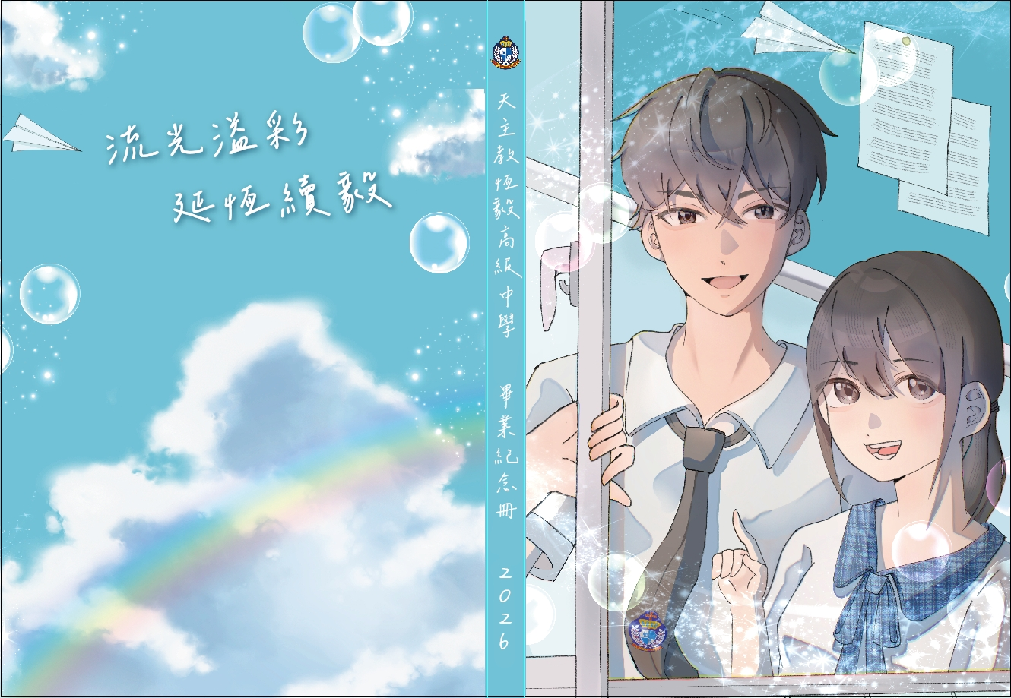
經主管會議審查通過並協請畢業班畢冊編輯委員會於12月19日第四次編輯會議將參賽稿件圖示與設計理念截圖轉傳貴班班級群組，並請各班進行「票決」，最終將依各班統計結果判定，若同意票總數高於不同意票，該稿件將確定作為本年度畢業紀念冊的封面（底面）。

（生輔組）:
- 1月5日(週一)為1月份服裝儀容檢查日(週)，由導師運用時間先行初檢並於1月7日(週三)前繳交生教組彙整，請同學務必依據本校服裝儀容規定實施個人服儀檢整。
- 114-1學期學務期末會議已於114年12月31日(三)召開，會中針對曠課及懲處於期末(115年1月20日)時逾規範之學生，議定輔導措施(輔導轉學)，敬請各班導師持續提醒學生利用時間銷過並且不再增加曠課或懲處。
- 本學期第三次獎懲會議，預計於115年1月14日召開，請獎懲委員依會議通知期程出席與會，請導師協助提醒同學潔身自愛，切勿違反相關規定。
- 如有3C產品或一般違規物品尚在學務處託管者，於1月20日，結業式前導師時間，開放個人前往學務處領回。
- 學期將屆，請導師協助於115年元月5日(一)前完成獎勵輸入。另「大功、」請以紙本提交生輔組需經獎懲會議通過後始可登入。
（體衛組）:
- 1/20星期二結業式，當日9點10分回收場前有一台回收車，供全校同學使用。各班打掃工作確實，所有的垃圾送至回收場。國三畢旅期間，外掃區打掃由環保糾察處理。
- 高三各班於1月23日為上課最後一天，1月23日3點50分回收場前有一台回收車，供同學使用。也請高三導師協助叮嚀學生，當日走廊上所有掃具、掃具櫃、回收籃收至教室內走廊淨空，並將走廊上對外窗戶關上，並拍照上傳(1張走廊淨空照、1張對外窗戶關上照、1張垃圾桶淨空照)高三導師群組。
- 1/30星期五寒假輔導最後一天，接下來就是寒假了。全校3點50分開始打掃，請導師協助叮嚀學生打掃工作確實，所有班級、外掃區的垃圾及回收物請於3點50分開始送至回收場。教室外走廊上掃具櫃全放置教室內，並提醒各外掃區留1人等候環糾檢查，拿合格單。教室內部整潔麻煩導師安排，請各班導師協助拍照上傳年級導師群組。(1張垃圾桶淨空照、1張走廊淨空照)。1月30日3點50分回收場前有一台回收車，供全校同學使用。高三外掃區由環保糾察負責處理。
附件一：

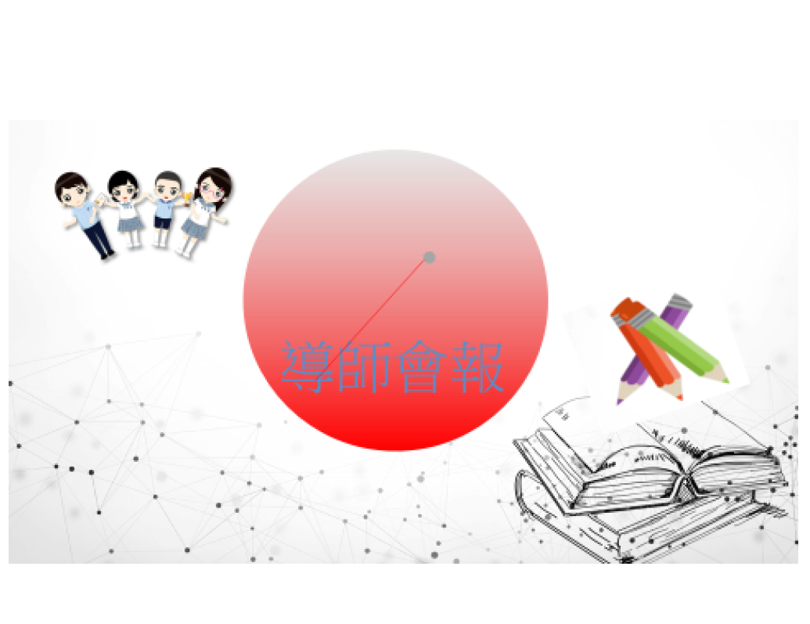
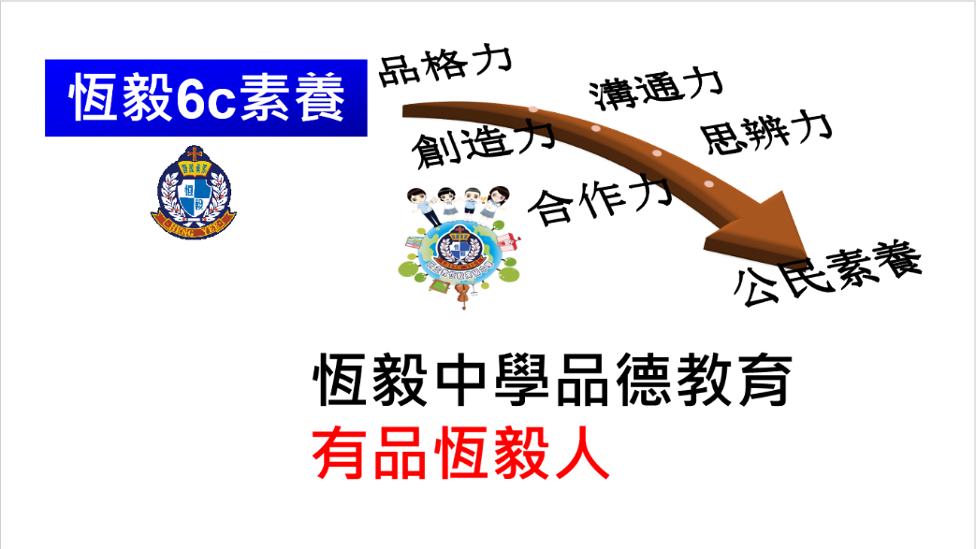

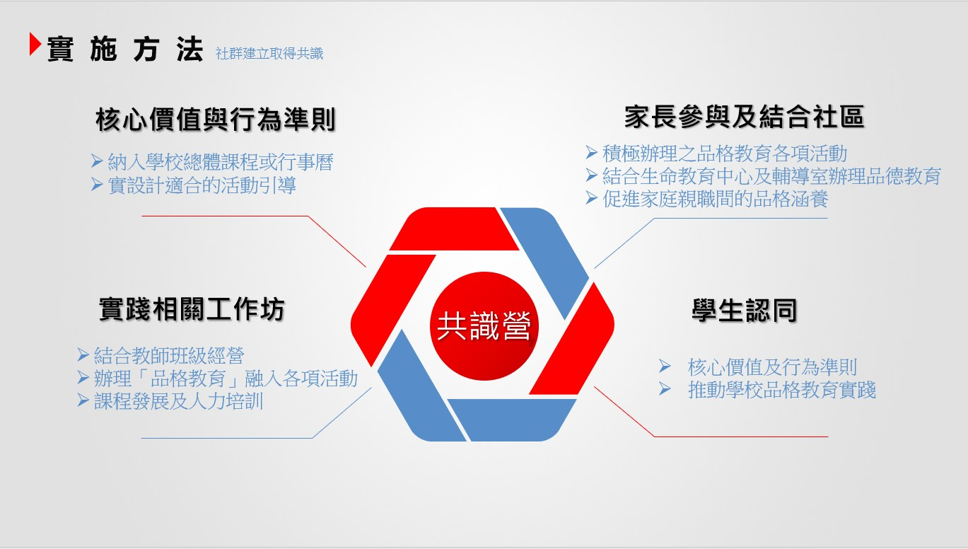

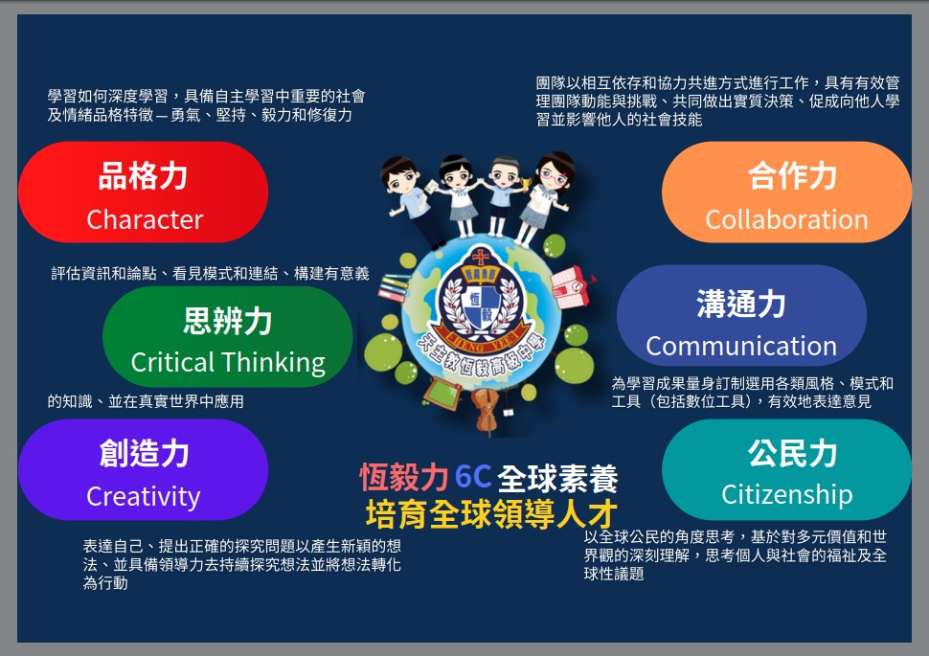

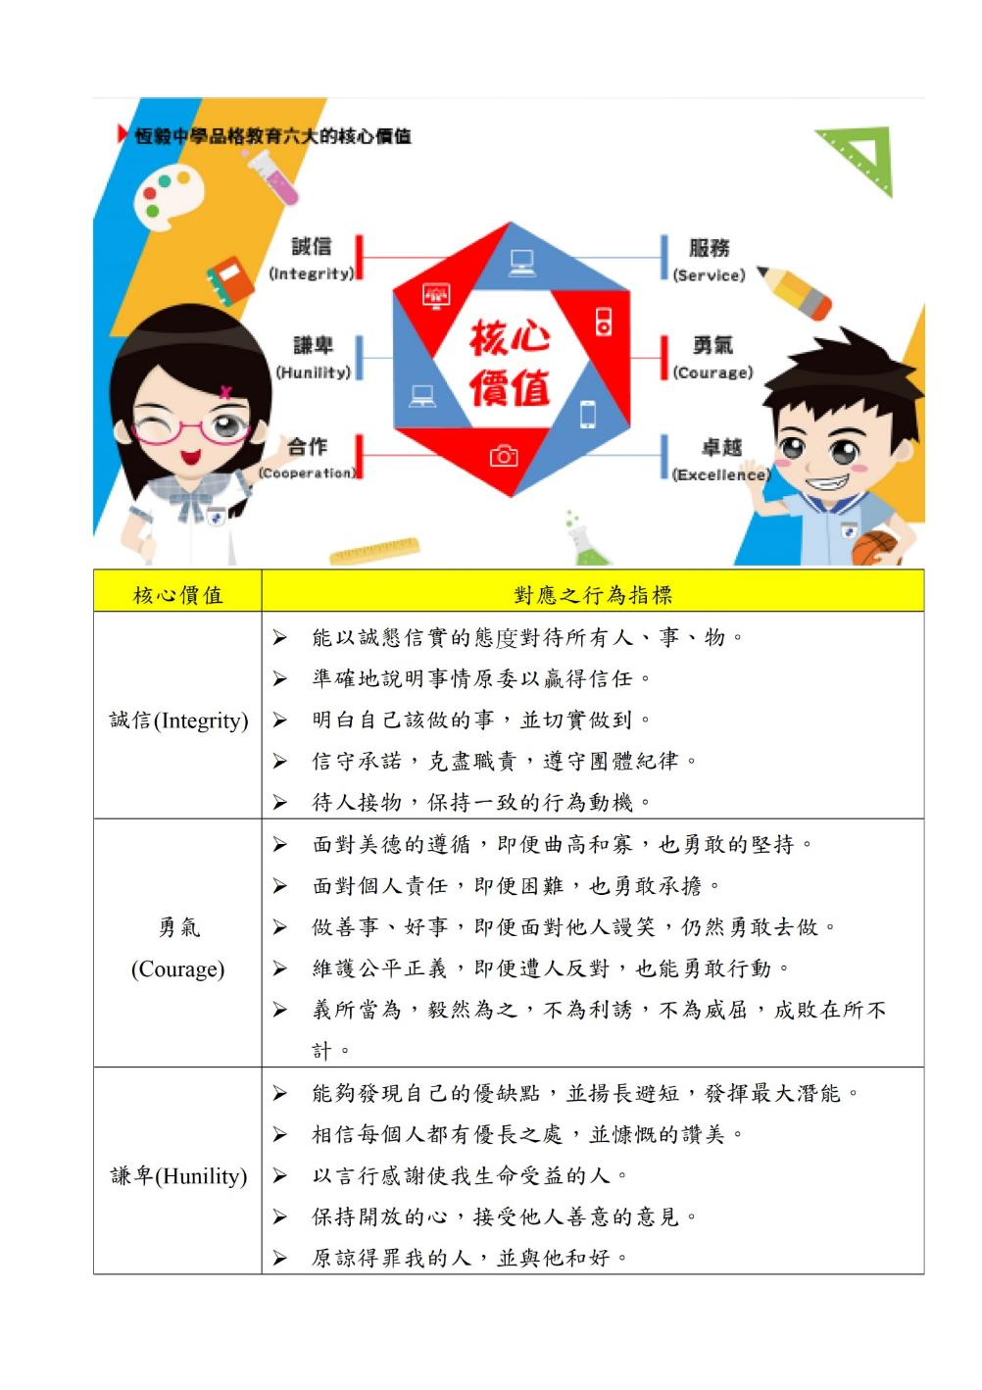
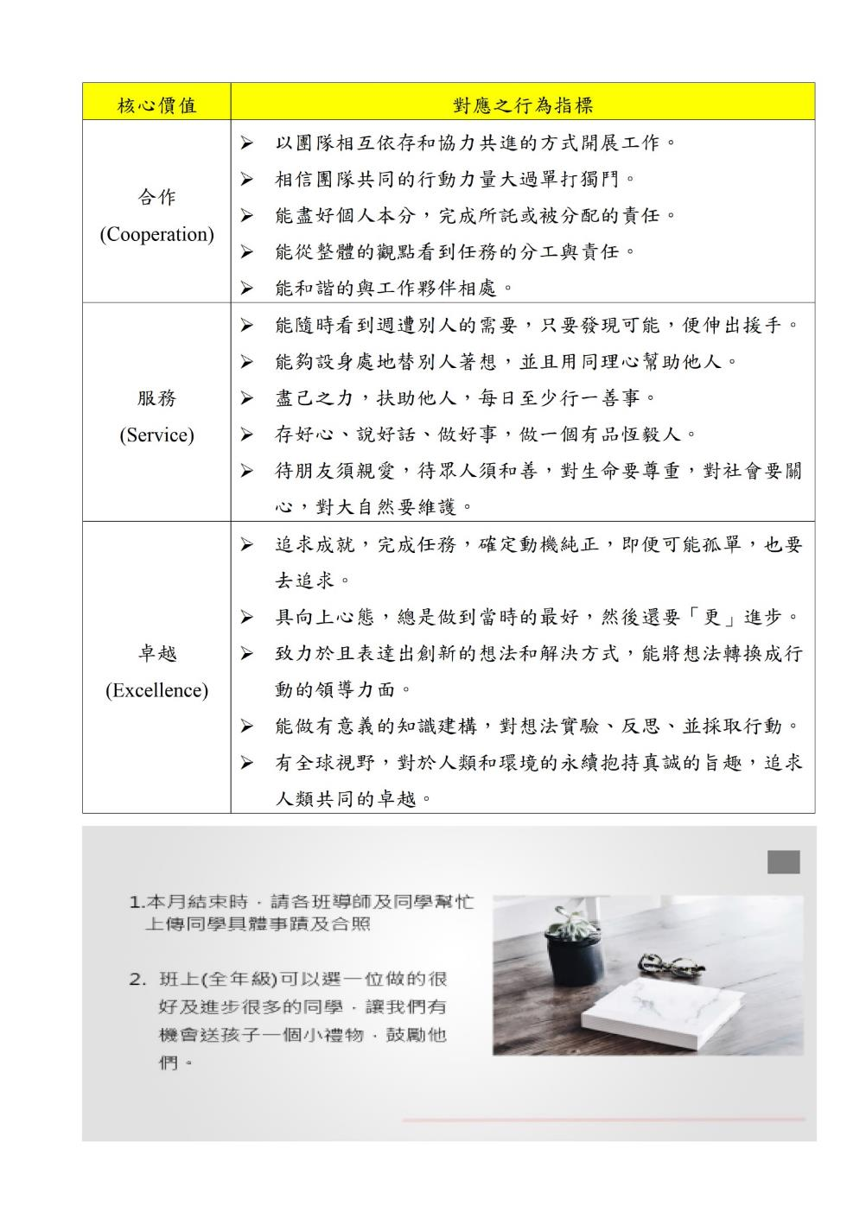

附件二：

導 師 會 報 發 言 單
日期: 年 月 日
發言內容
發言人簽名:

